

DLT/DC/10

ORIGINAL: INGLÉS

FECHA: 11 DE NOVIEMBRE DE 2024

**Conferencia Diplomática para la Celebración y Adopción de un Tratado sobre el Derecho de los Diseños (DLT)**

**Riad, 11 a 22 de noviembre de 2024**

RESOLUCIÓN SUPLEMENTARIA AL TRATADO PROPUESTA PARA ADOPCIÓN POR LA CONFERENCIA DIPLOMÁTICA

*Propuesta de la delegación del Japón*

La delegación del Japón transmitió a la Secretaría de la Conferencia Diplomática la propuesta que figura en el Anexo del presente documento.

[Sigue el Anexo]

Resolución sobre el ARTÍCULO 14

*Propuesta de la delegación del Japón*

|  |
| --- |
| **ÚNICAMENTE PARA LAS PARTES CONTRATANTES QUE EXIGEN DOCUMENTOS DE PRIORIDAD**  Cabe destacar que la siguiente propuesta de resolución, una vez adoptada, podría proporcionar elementos suplementarios para aclarar la interpretación del Artículo 14 DLT, únicamente respecto de las Partes Contratantes que exigen a los solicitantes la presentación de documentos de prioridad cuando esos solicitantes reivindican la prioridad sobre la base de solicitudes anteriores. Esta aclaración no afectaría a las Partes Contratantes que no exigen la presentación a sus Oficinas de documentos de prioridad. |

**OPORTUNIDAD PARA PRESENTAR DOCUMENTOS DE PRIORIDAD COMO CONSECUENCIA DE UNA PETICIÓN DE CORRECCIÓN O ADICIÓN DE UNA REIVINDICACIÓN DE PRIORIDAD**

Se propone la siguiente Resolución por la Conferencia Diplomática, suplementaria al Tratado sobre el Derecho de los Diseños (DLT):

“*Al adoptar el Artículo 14, la Conferencia Diplomática confirmó que es deseable que, cuando se efectúe la corrección o la adición de una reivindicación de prioridad de conformidad con el Artículo 14.1), una Parte Contratante que exija la presentación de pruebas de conformidad con el Articulo 3.1)vii) permita que las pruebas se presenten, como mínimo, dentro del plazo previsto para presentar la petición mencionada en la Regla 12.2).*”

**ANTECEDENTES**

Se recuerdan los argumentos expuestos en varias sesiones recientes del SCT y se explica nuevamente, mediante la imagen que figura a continuación, una inquietud relacionada con el Artículo 14.1) y la Regla 12.2)

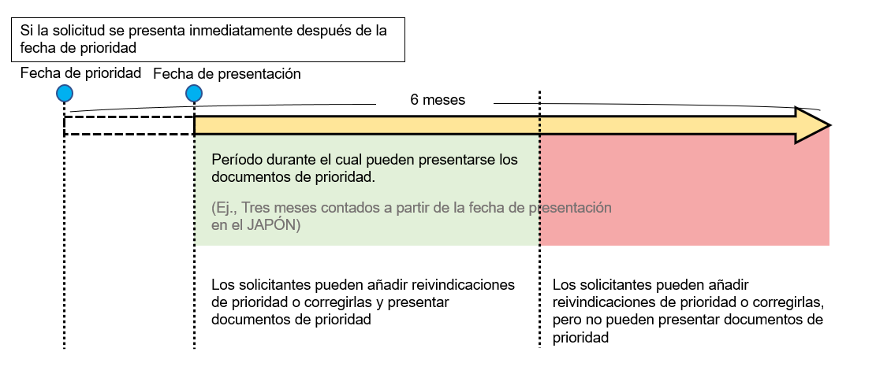

El Artículo 14.1) de la propuesta básica de DLT prevé que una Parte Contratante dispondrá la corrección o adición de una reivindicación de prioridad respecto de una solicitud. Sin embargo, no contempla ningún plazo para presentar documentos de prioridad, a diferencia del Tratado sobre el Derecho de Patentes (PLT)[1]

En consecuencia, no resulta claro si un solicitante puede presentar un documento de prioridad durante todo el periodo de tiempo en que se permite la corrección o adición de una reivindicación de prioridad, por ejemplo, en el periodo coloreado en rojo en la imagen que figura más arriba. Si un solicitante no puede presentar un documento de prioridad ante la Oficina de la Parte Contratante que exige dicho documento, no podrá gozar de la prioridad de la solicitud anterior.

Por lo tanto, es deseable que cuando se efectúe la corrección o la adición de una reivindicación de prioridad de conformidad con el Artículo 14.1), una Parte Contratante que exija la presentación de pruebas conforme al Artículo 3.1)vii) permita que las pruebas se presenten dentro del plazo correspondiente a la presentación de la petición mencionada en la Regla 12.2).

[Fin del anexo y del documento]

1. 1 La Regla 4 del Reglamento del Tratado sobre el Derecho de Patentes contempla un plazo para la presentación de documentos de prioridad, que abarca el plazo correspondiente a la corrección o la adición de la reivindicación de prioridad (véanse las Reglas 4 y 14).

   **Tratado sobre el Derecho de Patentes**

   ***Artículo 6***

   ***Solicitud***

   *[…]*

   *5) [Documento de prioridad] Cuando se reivindique la prioridad de una solicitud anterior, una Parte Contratante podrá exigir que se presente una copia de la solicitud anterior y una traducción, cuando la solicitud anterior no esté en un idioma aceptado por la Oficina, de conformidad con los requisitos previstos en el Reglamento.*

   *[…]*

   ***Artículo 13***

   ***Corrección o adición de la reivindicación de prioridad; restauración del derecho de prioridad***

   *1) [Corrección o adición de la reivindicación de prioridad] Salvo estipulación en contrario en el Reglamento, una Parte Contratante dispondrá la corrección o adición de una reivindicación de prioridad respecto de una solicitud (“la solicitud posterior”), si:*

   *[…]*

   *ii) se presenta la petición dentro del plazo previsto en el Reglamento; y*

   *[…]*

   ***Reglamento del Tratado sobre el Derecho de Patentes)***

   ***Regla 4***

   ***Disponibilidad de la solicitud anterior en virtud del Artículo 6.5) y la Regla 2.4) o de la solicitud presentada anteriormente en virtud de la Regla 2.5)b)***

   *1) [Copia de la solicitud anterior en virtud del Artículo 6.5)] Con sujeción a lo dispuesto en el párrafo 3), una Parte Contratante podrá exigir que se presente a la Oficina una copia de la solicitud anterior mencionada en el Artículo 6.5) dentro de un plazo que no será inferior a 16 meses a partir de la fecha de presentación de esa solicitud anterior o, cuando haya más de una de esas solicitudes anteriores, a partir de la fecha de presentación más antigua de esas solicitudes anteriores.*

   *[…]*

   ***Regla 14***

   ***Detalles relativos a la corrección o adición de la reivindicación de prioridad y a la restauración del derecho de prioridad en virtud del Artículo 13***

   *[…]*

   *3) [Plazo en virtud del Artículo 13.1)ii)] El plazo mencionado en el Artículo 13.1)ii) no será inferior al plazo aplicable en virtud del Tratado de Cooperación en materia de Patentes a una solicitud internacional para la presentación de una reivindicación de prioridad después de presentada la solicitud internacional.*

   *[…]*

   ***Reglamento del PCT***

   ***Regla 26bis***

   ***26bis.1 Corrección o adición de la reivindicación de prioridad***

   *a) El solicitante podrá corregir o añadir una reivindicación de prioridad al petitorio mediante un escrito presentado en la Oficina receptora o en la Oficina Internacional dentro de un plazo de 16 meses contados a partir de la fecha de prioridad o, cuando la corrección o adición provoque la modificación de la fecha de prioridad, de 16 meses contados a partir de la fecha de prioridad modificada, según qué período de 16 meses venza primero, siempre que ese escrito pueda ser presentado hasta el vencimiento de un plazo de cuatro meses contados a partir de la fecha de presentación internacional. La corrección de una reivindicación de prioridad puede incluir la adición de cualquier indicación mencionada en la Regla 4.10.*

   *[…]*